РЕКОМЕНДАЦИИ
ПО ДООПРЕДЕЛЕНИЮ В АИС «НАЛОГ-3» ХОЗЯЙСТВЕННЫХ СТРОЕНИЙ
ИЛИ СООРУЖЕНИЙ

Доопределение «Хозяйственных строений или сооружений» с видом СНТС «30600 - Иные строения, помещения и сооружения» на СНТС «30630 - Хозяйственное строение или сооружение (не превышает 50 кв. м)» в АИС «Налог-3»:
Режим: «Налоговое администрирование\Собственность\01. Картотека собственности ФБД\11. КС - Объекты недвижимости»;
Условия:
- «Вид ОН по СНТС»= 30600 - Иные строения, помещения и сооружения;
- «Площадь объекта» - «меньше 50»;
- Установить сортировку на ФИД объекта по возрастанию:

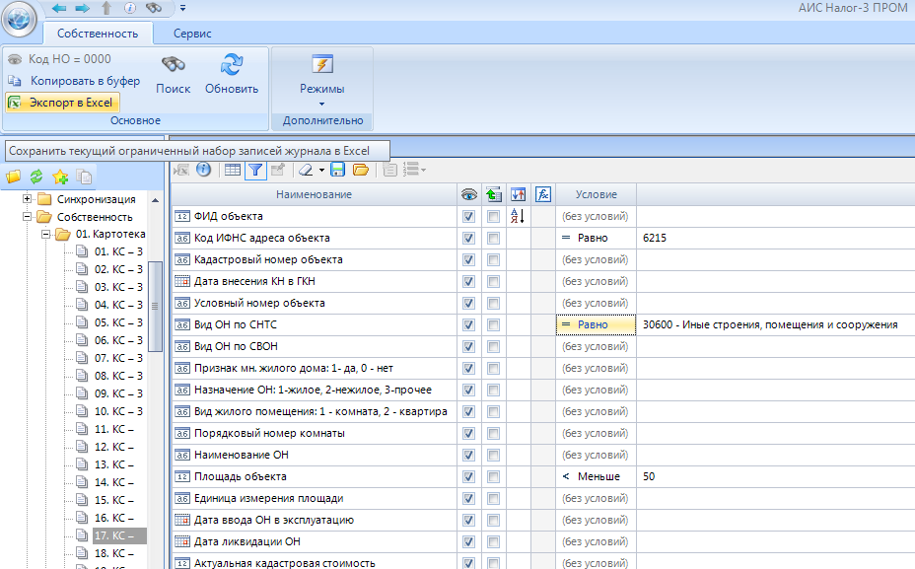

Обновить
Выгрузить данные в Excel:

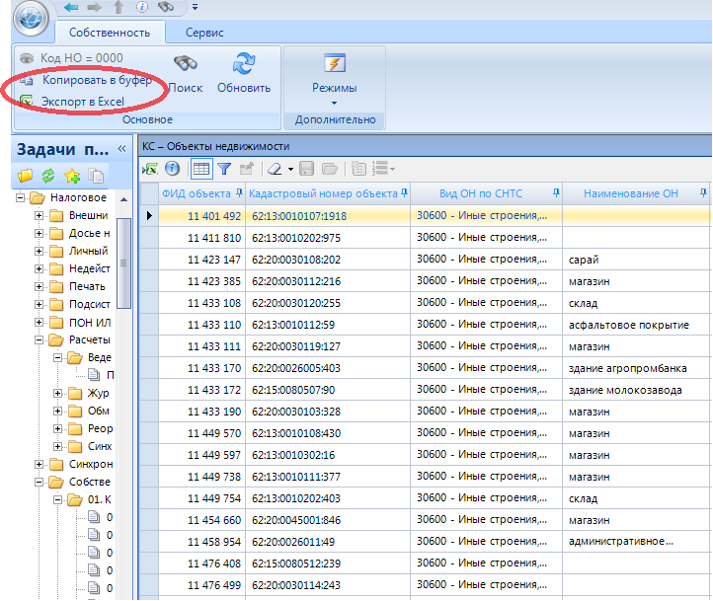

Установить ФИЛЬТР на столбцы:

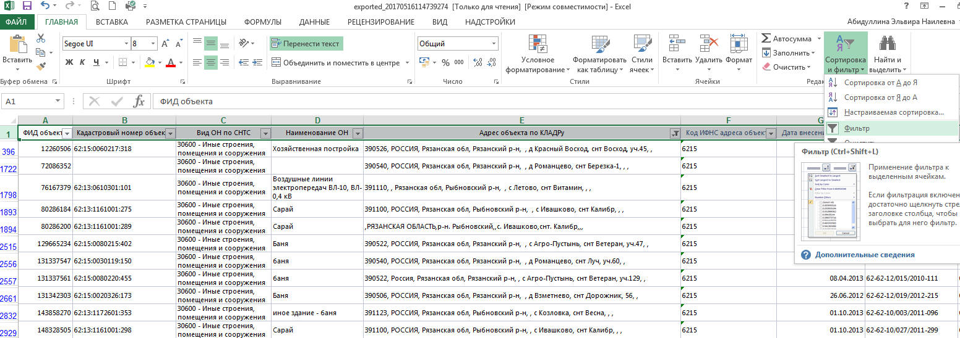

Через фильтр отобрать записи, в адресе которых имеются: «СНТ»; «ДНТ»; «ОНТ»; «ДПК»; «СПК»; «ОПК»; «СНП»; «ДНП»; «ОНП»; «садоводческое некоммерческое товарищество»; «дачное некоммерческое товарищество»; «садоводческий потребительский кооператив»; «дачный потребительский кооператив»; «садоводческое некоммерческое партнерство»; «дачное некоммерческое партнерство» и т.д.

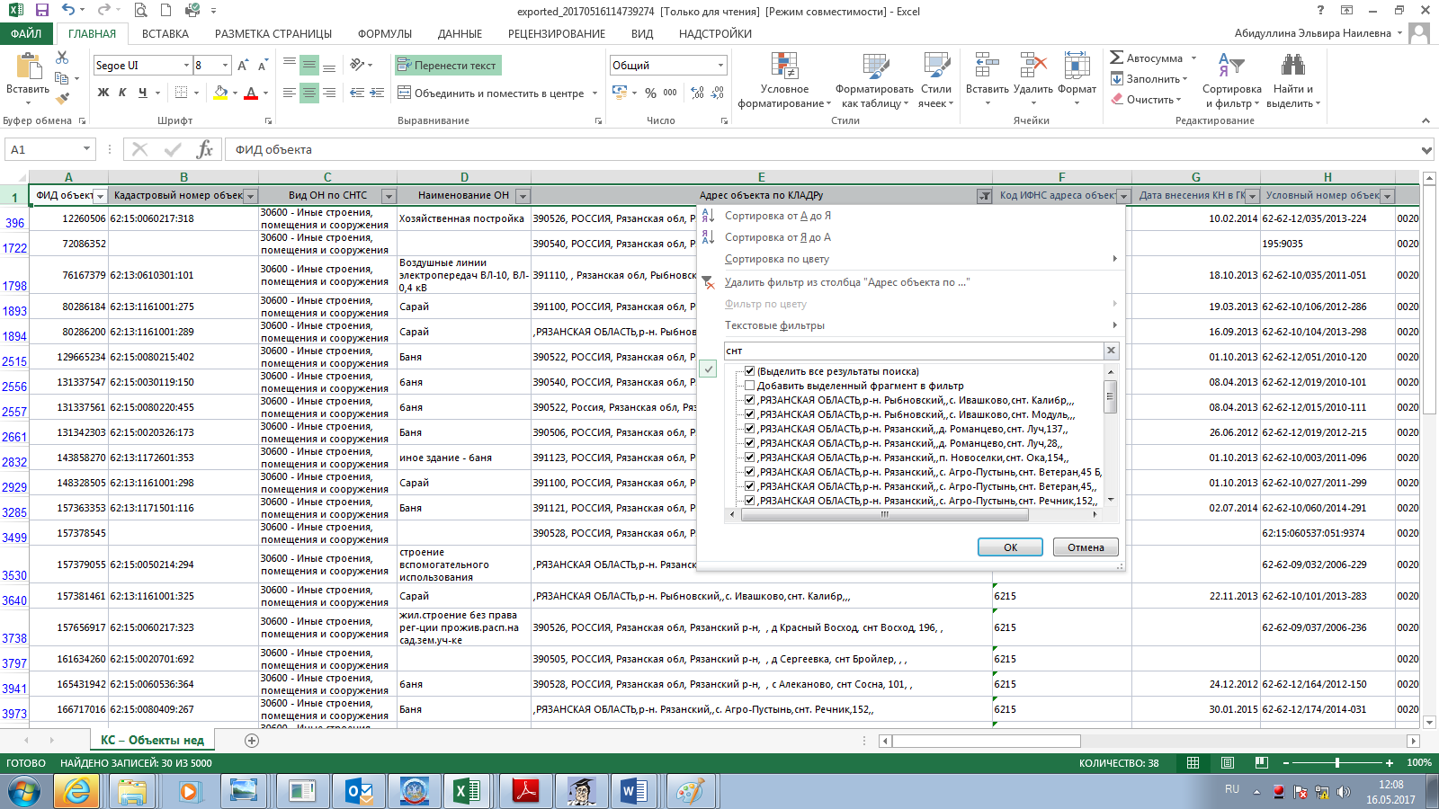

Через фильтр исключить записи, в наименовании объектов недвижимости которых имеются «жилое строение», «дом», «гараж» (или иные адресные элементы, указывающие на то, что объект является гаражом (ГСК, бокс и т.д.)).
Запомнить ФИДы объектов выбранных по фильтру записей и вернуться в АИС. Проставить данным объектам - СНТС «30630 - Хозяйственное строение или сооружение (не превышает 50 кв. м)»
После отработки первого списка - 5000 записей. Вернуться к первоначальному списку, запомнить в буфер последнего в списке объекта (с наибольшим ФИДом) и в Навигаторе задать условие на «ФИД объекта» «больше >« ФИДа объекта из буфера.

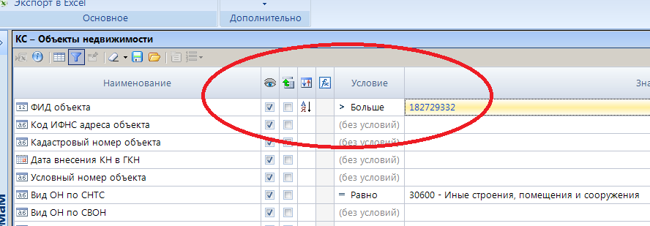

По данной выборке на экран будут выведены следующие 5000 записей, таким образом проработать все записи до конца списка.

